ТЕМА КОУЧИНГА |  |  | Развития сотрудничества учащихся через организацию групповой работы
Дата: |  |  | 19.12.17 г.
ЦЕЛЬ |  |  | научить учителей использовать формы групповой работы в процессе преподавания и обучения.
РЕЗУЛЬТАТЫ ОБУЧЕНИЯ |  |  | - Осознание учителями необходимости использования групповой работы на уроках  - Умение правильно делить учащихся на группы, правильно распределить по ролям, для того чтобы в каждой группе дети с интересом были вовлечены в учебный процесс.
КЛЮЧЕВЫЕ ИДЕИ |  |  | Групповое сотрудничество способствует наиболее эффективному достижению поставленной цели
ССЫЛКИ, РЕСУРСЫ |  |  | Руководство для учителя, презентация, раздаточный материал, шляпы 6 цветов, бумага, маркеры.
ХОД ЗАНЯТИЯ
ЭТАПЫ ПРОВЕДЕНИЯ  ЗАНЯТИЯ | ВРЕМЯ | ДЕЙСТВИЕ КОУЧА |  | ДЕЙСТВИЯ УЧИТЕЛЕЙ | ВОПРОСЫ КОУЧИНГА
1.Орг. момент | 1 мин | Коуч сообщает тему, цели коучинга |  |  | Рада приветство-  вать вас всех на коуч-занятии.
2.Просмотр видео-ролика «Любимые фразы учителей» | 3 мин | демонстрирует ролик. |  | Настраиваются на совместную работу. | Узнали себя?
3.Деление на группы | 2 мин | Распределитесь по открыткам  Голова, сердце, рука. |  | Вспоминают правила работы в группе. | Когда возможно сотрудничество?  Как организуется совместное обучение? Почему необходима групповая работа?
4.Мозговой штурм | 2 мин. | Коуч предлагает задание для мозгового штурма. |  | Рассуждают, записывают. | за 1 минуту написать слова ассоциации к термину «Сотрудничество»
5. Задание №1.  Распределение ролей в группе. | 2 мин | Предлагает в группе распределить роли: лидер, тайм-менеджер, спикер, секретарь. |  | распределяют роли | Как вы считаете, полезно ли распределение ролей при организации групповой работы на уроке?
6.Задание №2  Составление постера «Особенности и результативность групповой работы на уроке» | 10 мин | Наблюдает. |  | Составляют постеры, презентуют
7.Демонстрация презентации «Технология организации групповой работы» | 5 мин | Знакомит с презентацией |  | Получают информацию о технологии организации ГР
8.Исследователь  ская беседа | 5 мин | Выслушивает. |  | Обмениваются мнениями. | Умение организовать груп  повую деятель-  ность на уроке зависит от кого и от чего? Какими качествами должен обладать лидер?
9.Задание № 3  Прием КМ «6 шляп де Боно». | 15 мин | Выслушивает, наблюдает. |  | Каждая группа берет 2 шляпы Отмечают плюсы и минусы ГР, делают обобщение темы занятия.
10.Подведение итогов | 10 мин | Коуч использует прием «Дебаты». Одна команда «за» использование групповой работы, другая «против» (веские аргументы) |  | Участники участвуют в дебатах.
11. Рефлексия | 5 мин | Составьте синквейн «Групповая работа» Написать синквейн о групповой работе  - Одно существительное (тема)  - Два прилагательных (описание темы в двух словах)  - Три глагола (описание действия в рамках темы)  - Фраза из четырёх слов, показывающая отношение к теме.  Синоним из одного слова, который повторяет суть темы |  | На стикерах оформляют ответы | Благодарю за работу

РУКОВОДСТВО ПО РАБОТЕ В ГРУППЕ
Зачем работать в группах? •Сотрудничество •Взаимодействие
Как организовать группы?
•Правила организации групп •Правила работы в группах
Совместная работа в группах
•Численность группы •Результаты работы в группе
Зачем работать в группах?
Что такое «сотрудничество» и «коллаборативное обучение»?
Сотрудничество - это философия взаимодействия, тогда как кооперация – это структура взаимодействия, направленного на производство конечного продукта или достижение цели.
Коллаборативное обучение – личная философия, а не только учебный прием. В любых ситуациях, где люди объединяются в группы, такое обучение предлагает способ установления сотрудничества друг с другом, при котором учитываются и выдвигаются на первый план умения и вклад отдельных членов группы. Члены группы разделяют и принимают ответственность за действия группы. Основополагающим принципом коллаборативного обучения является консенсус, формируемый посредством сотрудничества членов группы.
Что такое «кооперативное обучение»?
Коллаборативное обучение – образовательный подход к преподаванию и обучению, предполагающий совместную работу групп учителей или учащихся при решении проблемы, выполнении задания или создании продукта. В основе коллаборативного обучения лежит идея о том, что обучение – это социальная, по своему характеру, деятельность, в которой участники общаются друг с другом, и процесс обучения осуществляется посредством общения.
Существует множество подходов к коллаборативному обучению, но основные представления о процессе кооперативного обучении заключаются в следующем:
1. Обучение – это активный процесс, в котором обучающиеся усваивают информацию и соотносят новые знания со структурой предыдущих знаний.
2. Обучение предусматривает вызов, дающий возможность учащемуся вступать в активное взаимодействие со сверстниками, и затем, обрабатывать, обобщать информацию, а не просто заучивать и бездумно повторять ее.
3. Учащиеся извлекают для себя пользу, когда сталкиваются с многообразием мнений людей, имеющих различные знания.
4. Обучение эффективно в социальной среде, где существует диалог между учащимися. В процессе такой «интеллектуальной гимнастики» ученик формирует структуру и значение дискурса.
В условиях коллаборативного обучения перед учащимися ставятся как социальные, так и эмоциональные задачи, поскольку они слышат различные точки зрения и должны уметь формулировать и защищать свои идеи. Тем самым, учащиеся начинают создавать свои собственные уникальные понятийные рамки и учатся полагаться не только на мнения экспертов или понятия, представленные в учебнике. Таким образом, при коллаборативном обучении учащиеся имеют возможность общаться со сверстниками, излагать и отстаивать свое мнение.
Как организовать группы?
1. По желанию. 2. Случайным образом. 3. По определенному признаку.
4. По выбору «лидера». 5. По выбору педагога.

Правила совместной работы
Наиболее благоприятным аспектом работы в группах является возможность общения, но это требует умения не только говорить, но и слушать, поэтому существует несколько основных правил, которые должны знать учащиеся:
• Говорить по очереди • Активно слушать
• Задавать вопросы и спрашивать, есть ли вопросы
• Вносить предложения и спрашивать, есть ли предложения у других
• Выражать свои мысли и мнения и интересоваться идеями и мнениями других
• Коллективно обсуждать предложения, идеи и мнения
• Помогать и просить о помощи • Давать и просить пояснения
• Пояснять и оценивать идеи
• Принимать групповые решения и приходить к единому мнению
• Подводить итоги обсуждения • Приводить убедительные аргументы
Несколько советов по учителю по организации групповой работы:
нельзя принуждать к общей работе детей, которые не хотят вместе работать;
следует разрешить отсесть в другое место ученику, который хочет работать один;
групповая работа должна занимать не более 15-20 минут в I – II классах, не более 20-30 минут – в III – IV классах; нельзя требовать в классе абсолютной тишины, так как дети должны обменяться мнениями, прежде чем представить «продукт» совместного труда. Пусть в классе существует условный сигнал, говорящий о превышении допустимого уровня шума (обыкновенный колокольчик);
нельзя наказывать детей лишением права участвовать в совместной работе
Какова должна быть численность группы?
Малые группы
•Группы из 4-6 учащихся эффективные для многих видов групповой работы и для ослабления доминирования одного ученика над группой
•Больше возможностей для некоторых членов группы меньше работать
•Тихие, спокойные дети, возможно, меньше хотят участвовать в работе
Пары
•Пары могут быть эффективны для выполнения совместных мыслительных задач высокого уровня (например, принятие решений, решение проблем) и для обучения сверстников .
Большие группы
•Большие группы из 7-10 учащихся могут быть эффективны, когда цель заключается в представлении многих точек зрения при обсуждении проблем
•Чем больше группа, тем сложнее планировать и организовывать работу, роли и взаимодействие и вступать в разговор.
Количество учащихся в группе должно максимально обеспечивать возможность эффективного взаимодействия между учащимися, а также между учащимися и учителем. Установление баланса между численностью участников в одной группе и количеством групп будет иметь значение. Например, много небольших групп или пар могут эффективно работать в течение ограниченного короткого времени (например, около 5 минут). Небольшое количество больших групп вызывает отвлеченность и дезорганизацию учащихся. Учитель должен определить, какая численность участником в группе будет наиболее эффективная для выполнения конкретного задания
Поведение учителя во время проведения групповой работы
Учитель, работающий на занятиях с малыми группами, может вести себя по-разному:
Он может контролировать. Организовывать.
Оценивать работу учеников. Участвовать в работе группы.
Предлагать участникам разные варианты решений.
Выступать в роли наставника, исследователя или источника информации.
А вот чего не следует делать учителю, который хочет организовать эффективную групповую работу:
сидеть за своим столом, проверяя тетрадки;
воспринимать групповую работу как «законную передышку», когда можно позволить себе выйти из класса;
уделять все свое внимание одной группе, забывая об остальных;
исправлять допущенные ошибки (кроме тех случаев, когда ученики просят об этом сами);
оказывать давление на участников или мешать им высказываться.
нельзя исправлять или критиковать первые высказывания, даже если они содержат грубейшие ошибки, эту работу должны выполнить ученики в доброжелательной форме;
нельзя давать слишком категоричных оценок – они действуют на участников подавляюще;
не следует отвечать на вопрос, если на него может ответить кто-то из учеников.
и не следует ходить по классу или стоять около учеников в начале групповой работы: ученики часто стесняются высказываться в присутствии учителя. Но ближе к концу обсуждения, когда участники уже разговорились, учитель тоже может включаться в работу: слушать, как идет обсуждение в группах, направлять и поддерживать участников, отвечать на вопросы.
Принципы выбора заданий для групповой работы.
1. Задания должны быть такими, чтобы дружная и согласованная работа всех членов группы давала ощутимо лучший результат, чем мог бы получить каждый из участников, если бы работал один.
Целесообразно использовать:
задания, которые требуют выполнения большого объема работы;
задания, которые требуют разнообразных знаний и умений, всей совокупностью которых не владеет ни один из детей индивидуально, но владеет группа в целом;
задания на развитие творческого мышления, где требуется генерировать максимальное количество оригинальных идей;
задания, требующие принятия решений, непосредственно касающихся будущей деятельности данной группы.
2. Содержание работы должно быть интересно детям.
3. Задания должны быть доступны детям по уровню сложности.
4. Задания должны быть проблемными, создавать определенное познавательное затруднение, предоставлять возможность для активного использования имеющихся знаний.
В групповой работе нельзя ожидать быстрых результатов, все осваивается практически. Не стоит переходить к более сложной работе, пока не будут проработаны простейшие формы общения. Нужно время, нужна практика, разбор ошибок. Это требует от учителя терпения и кропотливой работы.

лидер
тайм-кипер
спикер
секретарь
лидер
тайм-кипер
спикер
секретарь




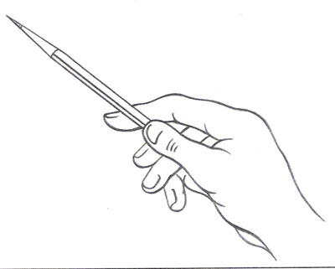
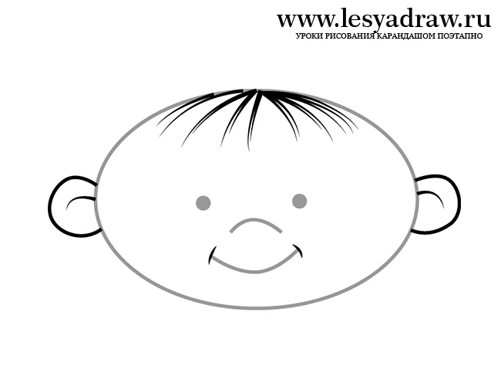
Прочитайте текст на карточках и выполните пометки.
1. | В группе выше обучаемость, эффективность усвоения и актуализации знаний.
2. | Хотя ведущую роль в групповой работе играют учащиеся, ее эффективность во многом зависит от усилий и мастерства учителя.
3. | Организация групповой работы требует от учителя особых умений, затрат и усилий.
4. | Групповой работе надо сначала научить. Без соблюдения этого условия групповая работа бывает неэффективна.
«!» – знаю, согласен; «-»-не согласен; «+» - интересно и неожиданно;
«?»- не знаю, хочу узнать.
Прочитайте текст на карточках и выполните пометки.
1. | В группе выше обучаемость, эффективность усвоения и актуализации знаний.
2. | Хотя ведущую роль в групповой работе играют учащиеся, ее эффективность во многом зависит от усилий и мастерства учителя.
3. | Организация групповой работы требует от учителя особых умений, затрат и усилий.
4. | Групповой работе надо сначала научить. Без соблюдения этого условия групповая работа бывает неэффективна.
«!» – знаю, согласен; «-»-не согласен; «+» - интересно и неожиданно;
«?»- не знаю, хочу узнать.
Прочитайте текст на карточках и выполните пометки.
1. | В группе выше обучаемость, эффективность усвоения и актуализации знаний.
2. | Хотя ведущую роль в групповой работе играют учащиеся, ее эффективность во многом зависит от усилий и мастерства учителя.
3. | Организация групповой работы требует от учителя особых умений, затрат и усилий.
4. | Групповой работе надо сначала научить. Без соблюдения этого условия групповая работа бывает неэффективна.
«!» – знаю, согласен; «-»-не согласен; «+» - интересно и неожиданно;
«?»- не знаю, хочу узнать.

